Лекция 4. Инновационный процесс сущность, этапы, модели
1. Структура инновационного процесса
Инновационный процесс представляет собой взаимосвязанную последовательность этапов создания, освоения и распространения новшеств, их производства и потребления.
Основными отличительными чертами инновационного процесса являются следующие его особенности:
- инновационный процесс содержит большее количество этапов по сравнению с производственным процессом из-за необходимости проведения предварительных исследований и разработок новшества, организации нового производства (создания нового оборудования), а также последующего формирования спроса на неизвестную продукцию, что требует дополнительных и не малых инвестиций, которые могут осилить только крупные предприниматели (концерны);
- пути создания новшества, которое является ядром любой инновации и не может еще приносить прибыли, многочисленны и неопределенны, в результате чего основная тяжесть финансовых и трудовых затрат смещается на начало инновационного процесса;
- риск потери вложенных в создание инновации средств чрезвычайно высок из-за неопределенности и отдаленности во времени получения результатов инновационной деятельности;
- детальное планирование создания инновационного продукта затруднительно, а подчас и невозможно (если инновация представляет собой масштабный технический комплекс или социальный проект), из-за чего приобретают большое значение вариантные прогнозные оценки и разработки прогнозов;
- восприятие инновации сопряжено с сопротивлением как в сфере сложившихся экономических отношений, так и в среде самих участников инновационного процесса, которое требует преодоления путем целенаправленного распространения информации о позитивных сторонах инновации или последствиях ее потребления.
Фазы инновационного процесса представляют собой: создание новшеств (1-я фаза), распространение и диффузию нововведений (2-я фаза).
Фундаментальные исследования (этап 1) могут и не являться первым этапом инновационного процесса, так как иногда ранее накопленных знаний о закономерностях и принципах окружающего мира вполне достаточно для создания новшества, тем более что не все фундаментальные открытия обязательно смогут найти практическое применение.
Поэтому этап 1 всегда финансируется государством из бюджета.
Главное, чтобы нашелся кто-то, у кого появится идея практического применения фундаментальных открытий.
Пока что функции этапа 2б в основном берет на себя целенаправленно государство. Также заказчиками разработки новшеств выступают иногда крупные фирмы, когда они теряют конкурентное преимущество на рынке, а также частные инвесторы.
Генерация идеи (этап 2а) конкретного новшества идет в настоящее время спонтанно самими исследователями и разработчиками.
В процессе прикладных исследований (этап 3) ищутся пути и подходы к решению практических проблем, предъявляемых различными сферами общественной жизни, на основе использования результатов фундаментальных исследований.
В процессе разработок (этап 4) идея приобретает образное воплощение, конкретную форму с требуемыми техническими характеристиками.
Прикладные исследования и разработки проводятся преимущественно за счет бюджетных средств и собственных средств предприятий, особенно в случае технологических инноваций, когда требуется модернизация производства и создание нового оборудования. В отдельных случаях к финансированию прикладных исследований и разработок привлекаются средства банков.
Этапы 5 и 6 связаны с применением новшества в производстве, подготовкой производства к нововведению, созданием опытных мощностей, изготовлением и опробованием установочной партии (серии) продукции на рынке. Реализуя эти этапы, предприниматель осуществляет вложение собственных, привлеченных или заемных финансовых средств.
Прибыль при освоении новшества в производстве невелика, поэтому инвестор, вкладывая в новое производство средства, вправе претендовать на долю собственника результатов нововведений.
Риск того, что новая продукция не будет воспринята рынком, значителен, и потому государство поддерживает малые предприятия, предоставляя им определенные преференции: компенсации повышенных затрат периода освоения принципиально новой техники и технологий, налоговые и таможенные льготы, льготные кредиты, систему страхования инновационных рисков и т. п.
Для распространения новшества необходимо формирование рынка научно-технической продукции, потребительского спроса (этап 7), в процессе которого осуществляется поиск потребителей, информационное обеспечение возможной конкурентной среды, реклама потребительских свойств новой продукции.
В процессе формирования спроса на инновационную продукцию преодолевается порог недоверчивости потенциального покупателя к новой технике и технологиям путем демонстрации возможностей их использования, рекламы технических, технологических и коммерческих характеристик.
На этапе диффузии (этап 8) уже однажды освоенные в производстве новшества начинают использоваться другими производителями в новых условиях. В результате диффузии резко возрастает как число производителей, так и потребителей инноваций, а так же меняются их качественные характеристики.
На этот этап развития и роста приходится наибольший суммарный объем инвестиций в инновационной сфере. Возможность расширения и поддержания конкурентного преимущества наиболее привлекательна для инвестора в силу быстрой окупаемости вложений.
На этапе потребления (этап 9) устанавливается эффективность конкретного инновационного процесса.
Потребитель голосует (или не голосует) рублем за то, что инновационная продукция обрела свою нишу на рынке и что ее потребительские свойства сопоставимы с назначенной ценой.
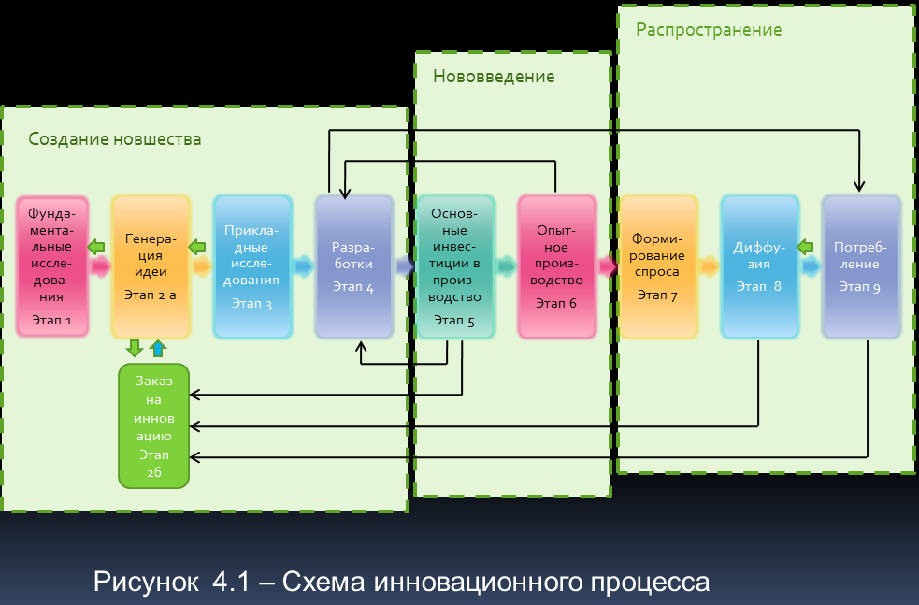
2. Понятие жизненного цикла инновации
Жизненный цикл инновации – это существование инновации от ее появления до устаревания и исчезновения.
Жизненный цикл инновации состоит из двух больших этапов: разработки инновации и коммерциализации.
Стадии жизненного цикла инновации
Инновация в своем жизненном цикле проходит ряд стадий, включающих:
- зарождение, сопровождающееся выполнением необходимого объема научно-исследовательских и опытно-конструкторских работ, разработкой и созданием опытной партии новшества;
- рост (промышленное освоение с одновременным выходом продукта на рынок);
- зрелость (стадия серийного или массового производства и увеличение объема продаж);
- насыщение рынка (максимальный объем производства и максимальный объем продаж);
- упадок (свертывание производства и уход продукта с рынка).
Первая стадия - внедрение новшества - является наиболее трудоемкой и сложной. Именно здесь велик объем расходов на освоение производства и выпуск опытной партии нового товара. На первой стадии воспроизводится и совершенствуется технология, отрабатывается регламент производственного процесса. И именно на данной стадии наблюдается высокая себестоимость продукции и не загруженность мощностей.
Вторая стадия характеризуется:
- Быстрым развитием продаж.
- Если товар оказался успешным и перешел в фазу роста, у производителя начинают снижаться затраты на товара в связи с ростом объема выпуска и реализации цены.
- Цены могут понижаться, что может позволить предприятию постепенно охватить весь потенциальный рынок.
- Маркетинговые затраты продолжают оставаться высокими.
- На данном этапе у предприятия, как правило, появляются конкуренты.
Стадия зрелости. Объем спроса достигает максимума. Рынок на данном этапе сильно сегментирован, предприятия стараются удовлетворить все возможные потребности. Именно на этом этапе вероятность повторного технологического совершенствования или модификация товара наиболее эффективна. Главная задача предприятия на данном этапе — сохранить, а по возможности расширить свою долю рынка и добиться устойчивого преимущества над прямыми конкурентами.
Стадия насыщения характеризуется устойчивыми темпами наибольших объемов выпуска продукции и максимально возможной загрузкой производственных мощностей.
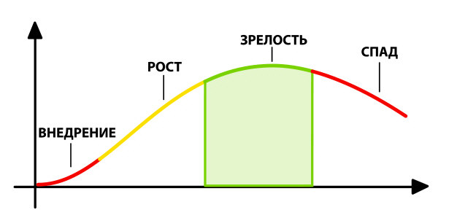
Стадия упадка
- Проявляется в снижении спроса.
- Поскольку объем продаж и перспективы прибыли снижаются, некоторые фирмы сокращают свои инвестиции и покидают рынок. Другие фирмы наоборот стараются специализироваться на остаточном рынке, если он представляет экономические интерес или спад происходит постепенно. Однако за исключением иногда наблюдаемых случаев возрождения рынка, прекращение выпуска технологически устаревшего товара становится неизбежным.
3. Неопределенность и риски инновационного процесса
Инновационные проекты характеризуются высокой степенью неопределенности.
Инновационная неопределенность складывается из:
- технологической неопределенности - возможности реализации технологии в полном масштабе;
- патентной неопределенности – возможности обеспечения охраны интеллектуальной собственности и защиты идеи от воспроизведения продукта конкурентами.
Технологическая неопределенность выражается в:
- принципиальной выполнимости /невыполнимости идеи;
- невозможности выполнения графика работ, т.е. «отсутствие вдохновения», невозможность рождения идеи в срок;
- несоответствие параметров продукта возложенным на них ожиданиям, как со стороны разработчиков, так и со стороны заказчиков или пользователей;
- неопределенность, связанная с поставщиками комплектующих.
Деловые риски и неопределенности – риски, связанные с технологией функционирования бизнеса и складываются из:
- ·принятия нерациональных управленческих решений, что связано с потерей управляемости бизнеса;
- рыночного риска или риска потери / недостижения запланированного рыночного положения компании;
- · рисков, связанных с технологией функционирования бизнеса.
Финансовые риски связанны с неблагоприятным изменением стоимостных параметров бизнеса или связанные с достоверностью оценок рынка, затрат, цен.
Фискальные риски связанны с опасностью наложения взысканий на объекты собственности кредиторами.
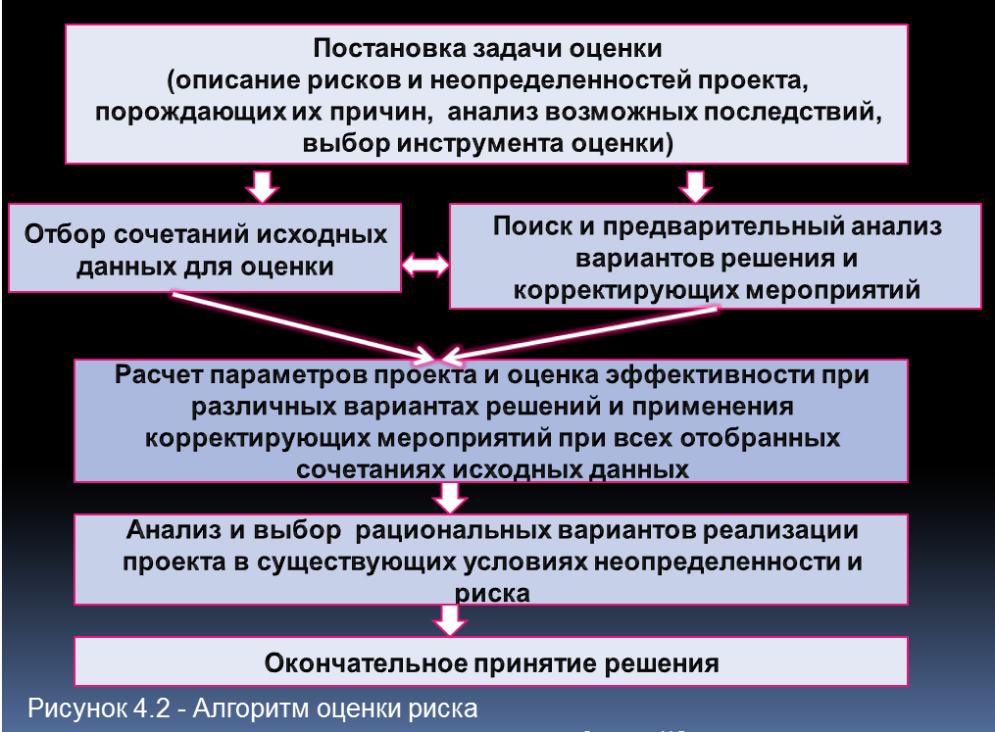
Учет рисков подразумевает проведение расчетов изменения параметров и показателей эффективности проекта в связи с рисками и с возможными управленческими решениями по их снижению или учету неопределенностей и включает в себя следующие этапы:
1) Постановка задачи оценки.
2) Отбор сочетаний исходных данных для оценки.
3) Поиск и предварительный анализ вариантов решений и корректирующих мероприятий по минимизации ущерба от рисков.
4) Расчет параметров проекта и оценка эффективности при различных вариантах решений и мероприятий при всех отобранных сочетаниях исходных данных.
5) Анализ и выбор рациональных вариантов реализации проекта.
6) Окончательное принятие решения.

